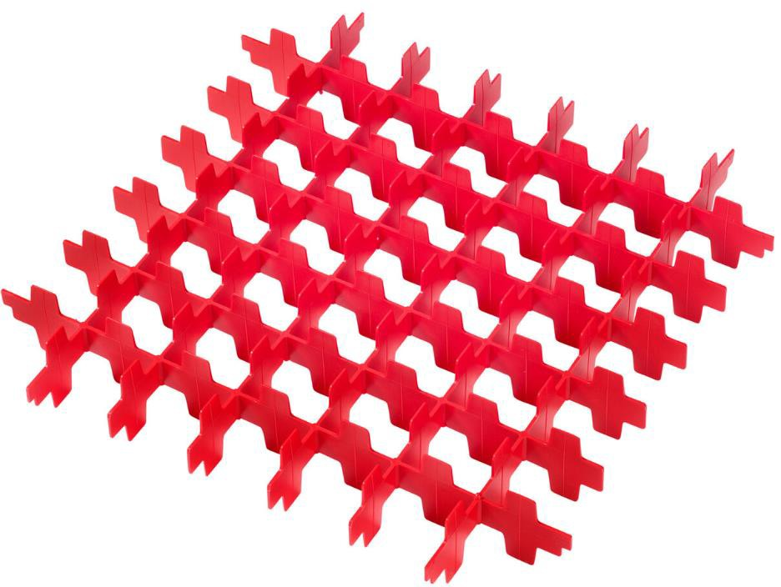

Ruminddeler for Ø60 mm glas 500 x 500 mm opvaskekurv